Урок 5. Устройство файловой системы Linux. Понятие Файла и каталога.
Задания:
1. Создать файл file1 и наполнить его произвольным содержимым. Скопировать его в file2. Создать символическую ссылку file3 на file1. Создать жёсткую ссылку file4 на file1. Посмотреть, какие inode у файлов. Удалить file1. Что стало с остальными созданными файлами? Попробовать вывести их на экран.

2. Дать созданным файлам другие, произвольные имена. Создать новую символическую ссылку. Переместить ссылки в другую директорию.

3. Создать два произвольных файла. Первому присвоить права на чтение и запись для владельца и группы, только на чтение — для всех. Второму присвоить права на чтение и запись только для владельца. Сделать это в численном и символьном виде.

4*. Создать группу developer и нескольких пользователей, входящих в неё. Создать директорию для совместной работы. Сделать так, чтобы созданные одними пользователями файлы могли изменять другие пользователи этой группы.

5*. Создать в директории для совместной работы поддиректорию для обмена файлами, но чтобы удалять файлы могли только их создатели.

6*. Создать директорию, в которой есть несколько файлов. Сделать так, чтобы открыть файлы можно было, только зная имя файла, а через ls список файлов посмотреть было нельзя.

1.
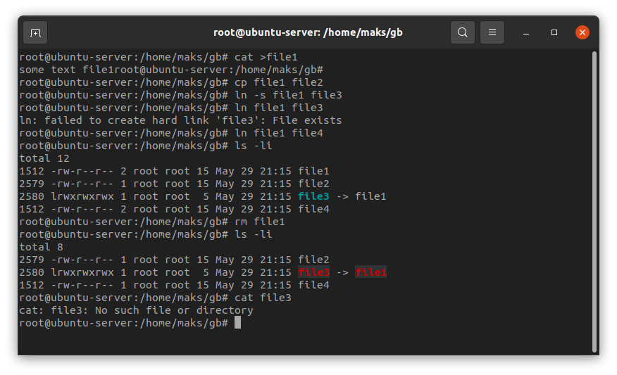
При выводе на экран символической ссылки в терминале появляется сообщение о том, что нет такого файла или директории, чего не скажешь об оставшихся файлах (жесткой ссылке и скопированном файле).

2.
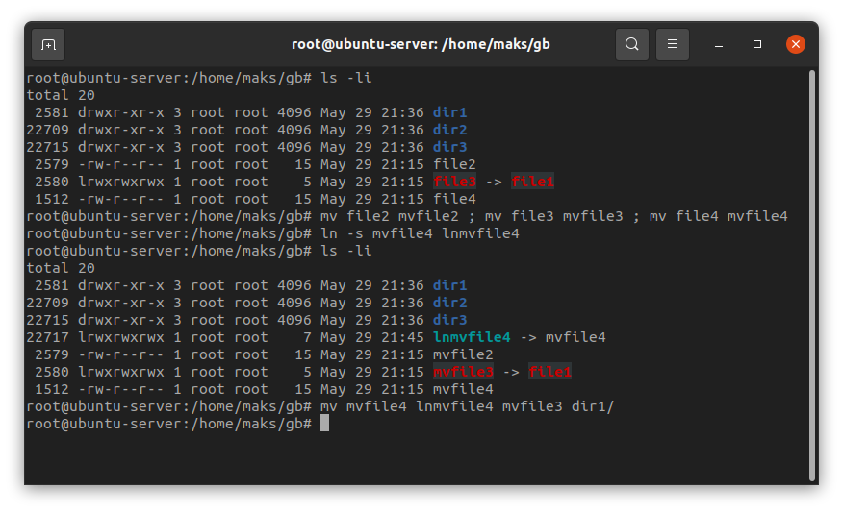
3.
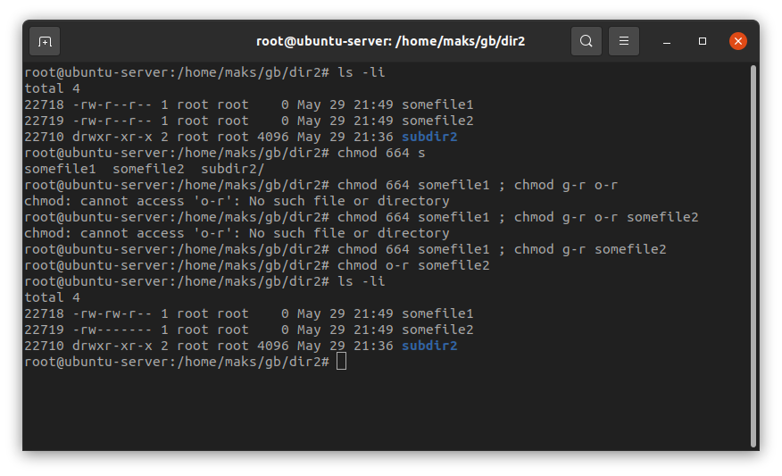
(я понял как в chmod писать несколько параметров)

4.
Создал группу developer, создал 3 пользователя (user1, user2 и user3), добавил их в только что созданную группу.
В /home/maks/gb создал директорию dev, которой присвоил следующие права “chmod -R g=srwx dev”.
Командой “chgrp developer dev” я сменил группу директории dev. Теперь все пользователи, входящие в эту группу, имеют все права (rwx).

Права на общую директорию.
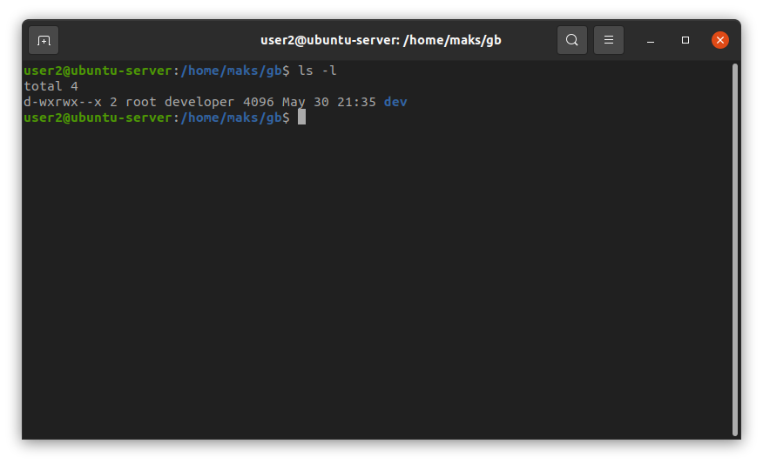

Пользователем user1 создаю файл script.js,
пользователем user2 наполняю его.

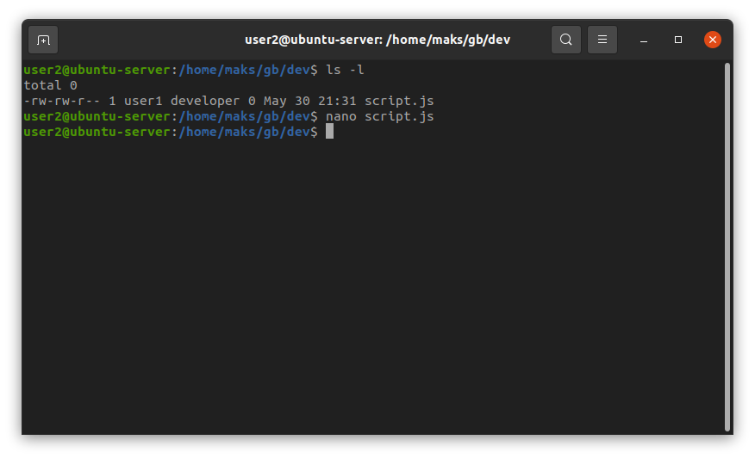
Через user1 смотрю чем наполнен файл.
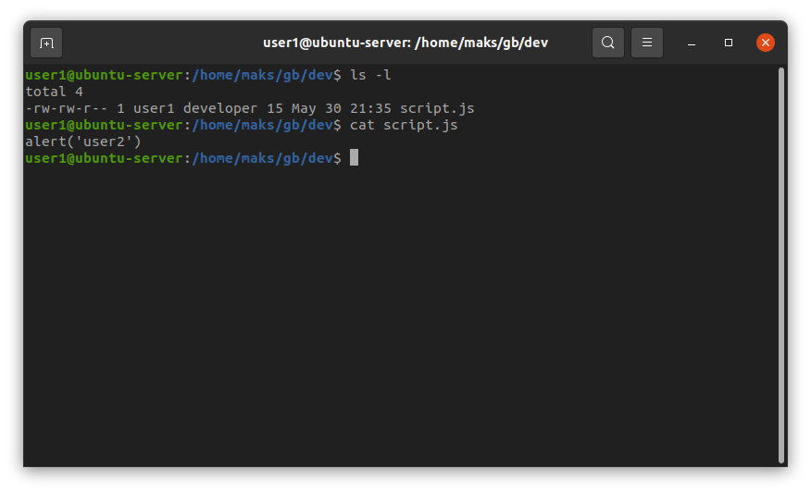
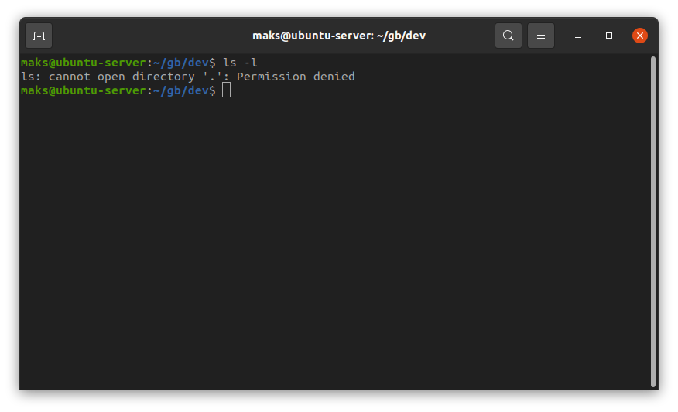
Пользователь, не входящий в группу developers.

5.
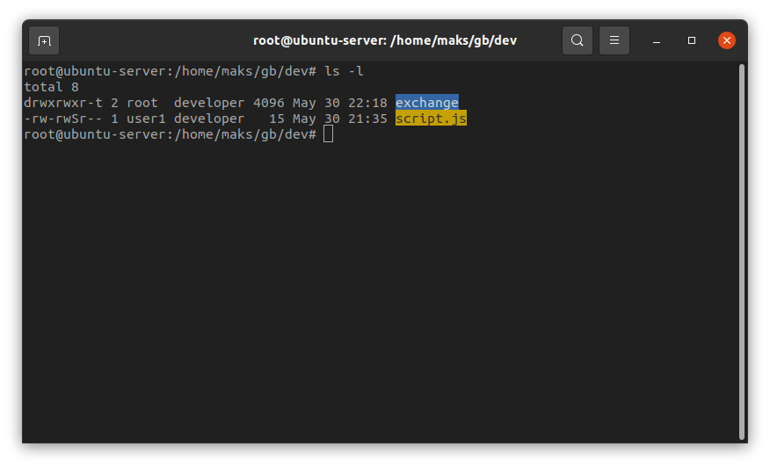
Создал директорию exchange. Для группы дал права rwx рекурсивно и добавил бит t.
От пользователя user1 создал в этой директории index.html и от user2 попытался удалить этот файл. Вот что вышло.
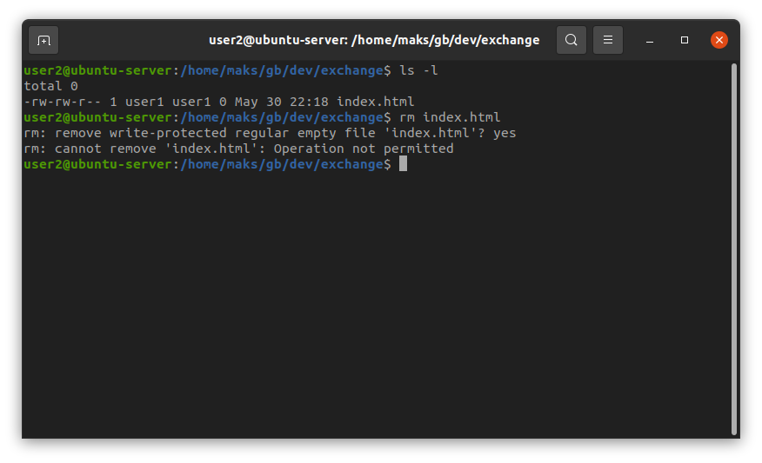
6.
